Liciano Oliveira de Borba

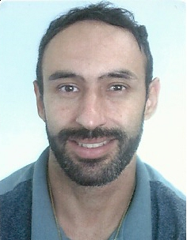

Telefone: 51998662958

E-mail podem ser encaminhados para crisamilke@gmail.com
Potreiro Grande, interior, Montenegro 95780-000, RS.

Objetivo
Fabricação/produção
Montagem
Acabamento
Portaria

Formação
Ensino fundamental completo

Experiência

-12/07/2004 a 01/08/2005
Serviços gerais
Pegasso calçados LTDA
Portão/RS

-10/08/2005 a 14/04/2008

Acabador de calçados e outros
Vera Machado Ramos
Portão/RS
-27/10/2008 a 18/07/2013
Serviços gerais/secagem
Soubach beneficiamento em couros LTDA
Portão/RS
-13/11/2013 a 19/08/2015
Operador de vácuo
Soubach beneficiamento em couros LTDA
Portão/RS

-11/02/2019 a 25/05/2019
Operador de esteira II
Partner Ind. e com. De couros LTDA
Estância Velha/RS

Montenegro, 24 de maio 2019

